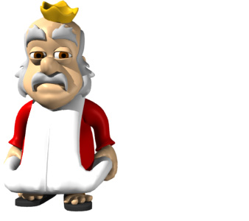
L'énigme de la semaine
N°10

A bout de souffle...

Pauvre roi Bébel !
Ce matin, il vient de fêter son anniversaire, et il a eu encore plus de mal que d'habitude à souffler les bougies de son gâteau ! Bien sûr, il n'est pas centenaire, mais tout de même : cette année, son âge est divisible par 5 ; l'année dernière, il était divisible par 3, et l'an prochain, ce sera un multiple de 4.

Au fait ! Combien y avait-il ce matin de bougies sur le gâteau du roi Bébel ?

